Załącznik nr 13 do SWZ –
Regulamin korzystania z platformy JOSEPHINE


JOSEPHINE – skrócona instrukcja
Wykonawca

Spis treści
Ekran główny JOSEPHINE 1
Rejestracja wykonawcy 5
Wprowadzenie podpisu elektronicznego użytkownika wykonawcy 8
Autoryzacja użytkownika wykonawcy 10
Logowanie się do systemu za pomocą podpisu elektronicznego 11
Logowanie się do systemu za pomocą hasła 12
Komunikacja 13
Składanie ofert 14
Zamówienia „tylko na zaproszenie" 17
ADMINISTRACJA 18

Skrócona instrukcja obsługi w prosty i szybki sposób przeprowadzi Was przez proces rejestracji, logowania, wysyłania wiadomości oraz składania ofert i potrzebnych dokumentów w systemie do przeprowadzania elektronicznych zamówień JOSEPHINE. Poniżej znajduje się opis podstawowych ekranów systemu. W przypadku jakichkolwiek pytań bądź wątpliwości możesz zawsze skontaktować się z naszym wsparciem technicznym Houston PROEBIZ +48 222 139 900

Ekran główny JOSEPHINE

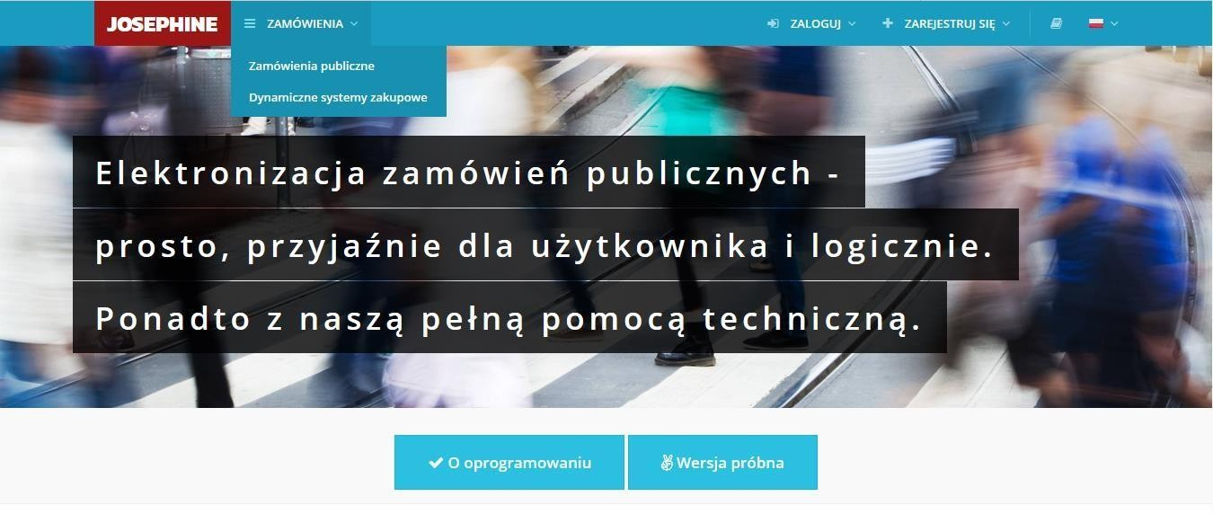

Po wprowadzeniu adresu internetowego https://josephine.proebiz.com wszystkim odwiedzającym portal JOSEPHINE pokaże się ekran główny z możliwością zapoznania się z listą ogłoszonych zamówień publicznych i dynamicznych systemów zakupów.
5 6

- Lista publikowanych zamówień publicznych.
- Lista publikowanych zamówień DSZ.
- Logowanie się do systemu.
- Rejestrowanie się do systemu.
- Linki i instrukcja do pobrania.
- Językowe mutacje systemu.

W następnej części ekranu powitalnego można znaleźć aktualne wypisy zamówień publicznych i dynamicznych systemów zakupowych.
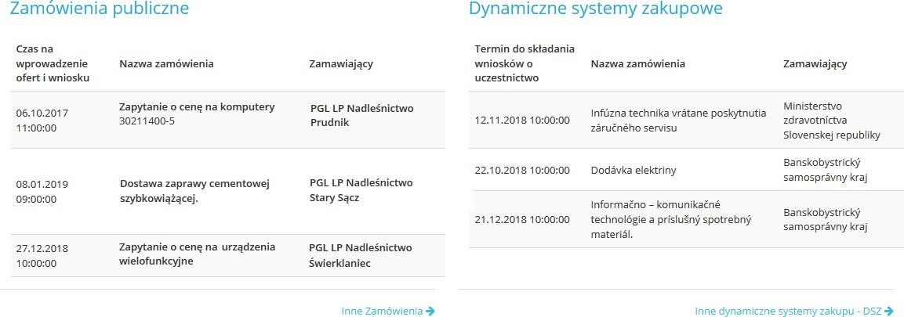


- Lista najnowszych publikowanych zamówień publicznych
- Lista najnowszych publikowanych zamówień DSZ
- Lista wszystkich publikowanych zamówień publicznych
- Lista wszystkich publikowanych zamówień DSZ

Nawet bez logowania się do systemu możliwe jest przeglądanie informacji o zamówieniach publikowanych na portalu JOSEPHINE. Klikając na wybrane zamówienie uzyskasz więcej informacji.

W momencie kiedy dane w oprogramowaniu JOSEPHINE są podpisywane elektronicznym podpisem, należy mieć zainstalowane oprogramowanie Java. Oprogramowanie Java można pobrać ze strony http://www.java.com/. W zamówieniach, w których podpis elektroniczny nie jest wymagany, instalacja oprogramowania Java także nie jest wymagana. Oprogramowanie Java (tak więc i podpisywanie podpisem elektronicznym ofert w JOSEPHINE) jest wspierane jedynie w przeglądarce Internet Explorer.

Konieczne jest włączenie obsługi javascript i plików cookie w przeglądarce. Instrukcję w jaki sposób włączyć obsługę plików cookie w przeglądarce internetowej można znaleźć pod adresem http://proebiz.com/pl/support. Możesz również wykonać test przeglądarki, który znajduje się w sekcji Wsparcie w stopce JOSEPHINE.

  - Przycisk Wsparcie jest linkiem do strony https://josephine.proebiz.com/support gdzie jest możliwe przeprowadzenie testu przeglądarki internetowej, określenie wymagań sprzętowych w stosunku do oprogramowania, a jeśli potrzebujesz pomocy to znajdziesz tam również kontakty.
  - Kliknij link KONTAKT, aby zobaczyć szczegóły kontaktowe firmy NAR marketing s.r.o.

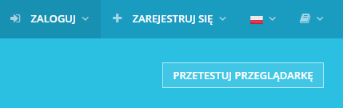

01. Przycisk PRZETESTUJ PRZEGLĄDARKĘ aktywuje proces sprawdzenia przęglądarki internetowej.

Użytkownik ma do dyspozycji przegląd zamówień publicznych ogłoszonych w portalu JOSEPHINE, w tym ich dane szczegółowe. Informacje na temat zamówień publicznych są dostępne bez ograniczeń, dostęp do tych informacji jest możliwy bez logowania się do systemu.
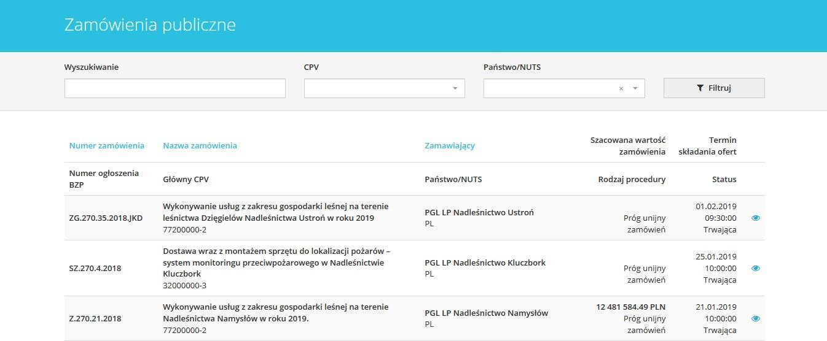


2 3

- Możliwość wyszukiwania zamówień według: numer zamówienia, nazwa zamówienia, nazwa zamawiajacego, numer opublikowanego zamówienia w BZP.
- Możliwosć wyszukiwania wg kodu CPV.
- Możliwość wyszukiwania wg Państwo/NUTS.
- Lista publikowanych zamówień.

Po kliknięciu na wybrane zamówienie otrzymasz bardziej szczegółowe informacje – Przegląd.
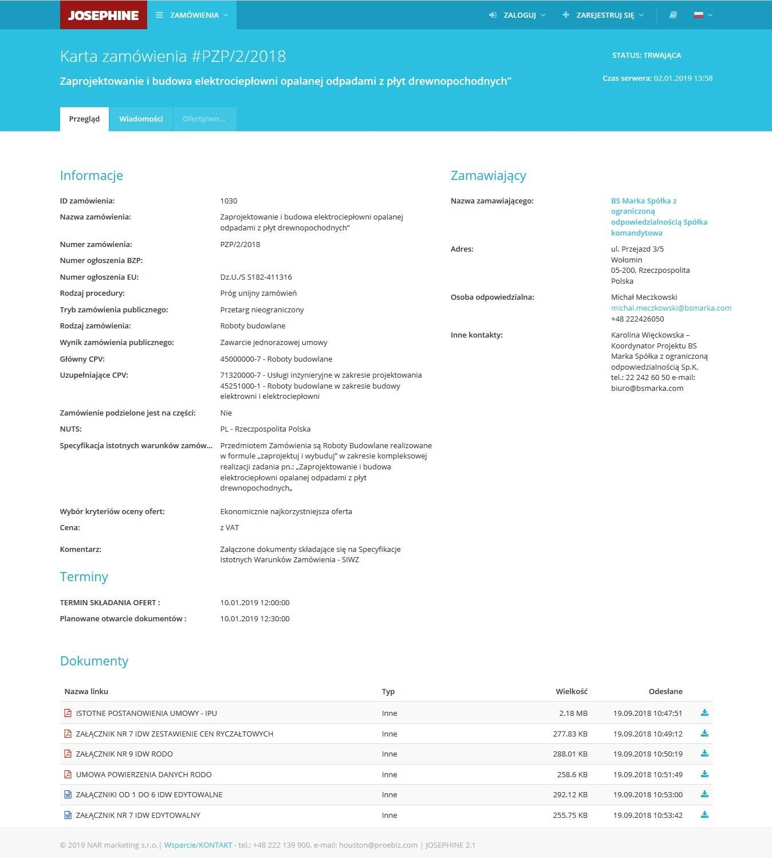

- Informacje o zamówieniu.
- Terminy składania ofert i wniosków (widoczna jest data i godzina końca składania ofert).
- Dokumenty zamówienia do pobrania. Dokumenty można pobrać nawet bez logowania się do systemu.
- Informacje o zamawiającym (tutaj widoczna jest nazwa zamawiającego, adres oraz osoba odpowiedzialna).
- Po kliknięciu w zakładkę Wiadomości pokażą się publiczne odpowiedzi zamawiającego na zadawane pytania przez wykonawców.

Rejestracja wykonawcy

Jeśli nie masz jeszcze danych dostępowych, otrzymasz je po dokonaniu rejestracji. Po zalogowaniu się do systemu przy użyciu danych dostępowych można składać oferty, wnioski, potrzebne dokumenty i komunikować się z zamawiającym. W formularzu rejestracyjnym wypełnij dane firmy, którą reprezentujesz, a jednocześnie wypełnij dane osobowe, które służą do logowania się do systemu JOSEPHINE. Rejestracja jest związana z NIP bądź numerem PESEL, dlatego danych wprowadzonych w polu NIP nie można potem zmienić.

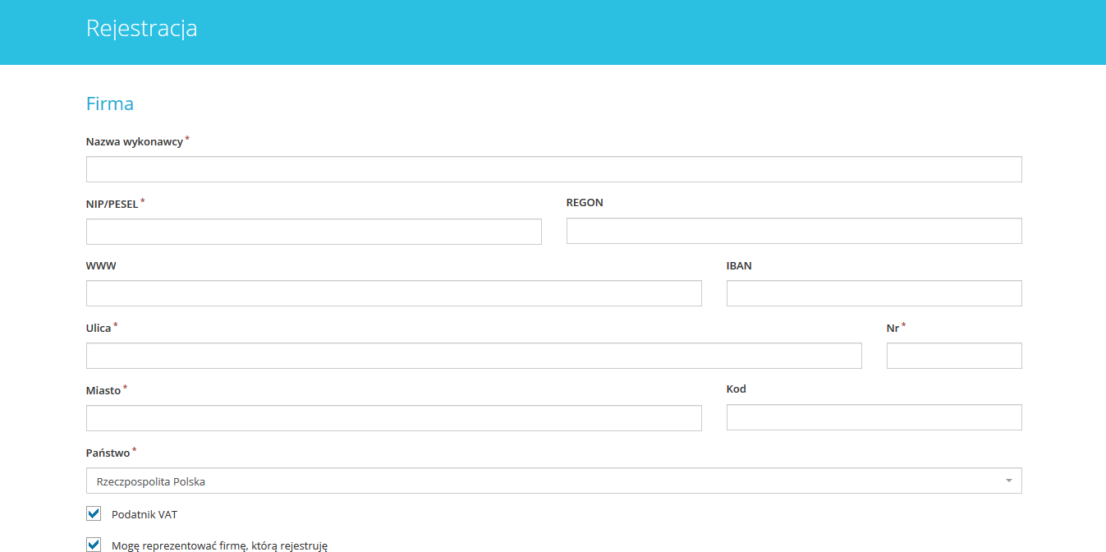

- Wprowadzenie danych firmy (pola obowiązkowe oznaczone są gwiazdką *). Do pola NIP można wprowadzić numeru PESEL.
- Potwierdzenie – płatnik VAT.
- Potwierdzenie że wykonawca może reprezentować firmę, którą rejestruje.

Dalszy proces rejestracji różni się w zależności od kraju w którym chcemy podawać oferty.

  - Zamówienia publiczne PL
Uwierzytelnienie użytkownika wykonawcy nie jest wymagane, a użytkownik może komunikować się i licytować we wszystkich typach zamówień PL natychmiast po rejestracji. Niektóre rodzaje zamówień mogą wymagać logowania za pomocą podpisu elektronicznego.

  - Zamówienia publiczne CZ
Jeżeli jesteś zainteresowany komunikacją i ofertowaniem w czeskich zamówieniach publicznych, konieczne jest udokumentowanie połączenia z daną firmą, a mianowicie:
- czy jest się osobą upoważnioną do działania w imieniu organizacji (tj. czy jest się dyrektorem zarządzającym) - nie musi przedstawiać żadnego dokumentu.
- czy jest się osobą upoważnioną do działania w imieniu organizacji z ramienia pełnomocnictwa udzielonego przez władzę wykonawczą - wówczas jest on zobowiązany do przedłożenia odpowiedniego pełnomocnictwa w formie elektronicznego dokumentu podpisanego przez wszystkie zainteresowane strony.

Rejestracja musi zostać zakończona poprzez wgranie kwalifikowanego podpisu elektronicznego (EIDAS)
Po przesłaniu formularza rejestracyjnego dostawca systemu dokonuje weryfikacji przesłanych danych i zdalnie aktywuje system lub odmawia dostępu do systemu. Decyzja dostawcy jest wysyłana do zweryfikowanej osoby pocztą elektroniczną.

  - Zamówienia publiczne SK
W przypadku słowackich przetargów publicznych, procedura jest taka jak dla CZ zamawiającego. Kod weryfikacyjny dla autoryzacji firmy zostanie przesłany na adres firmy (na dyrektora firmy) w celu weryfikacji.

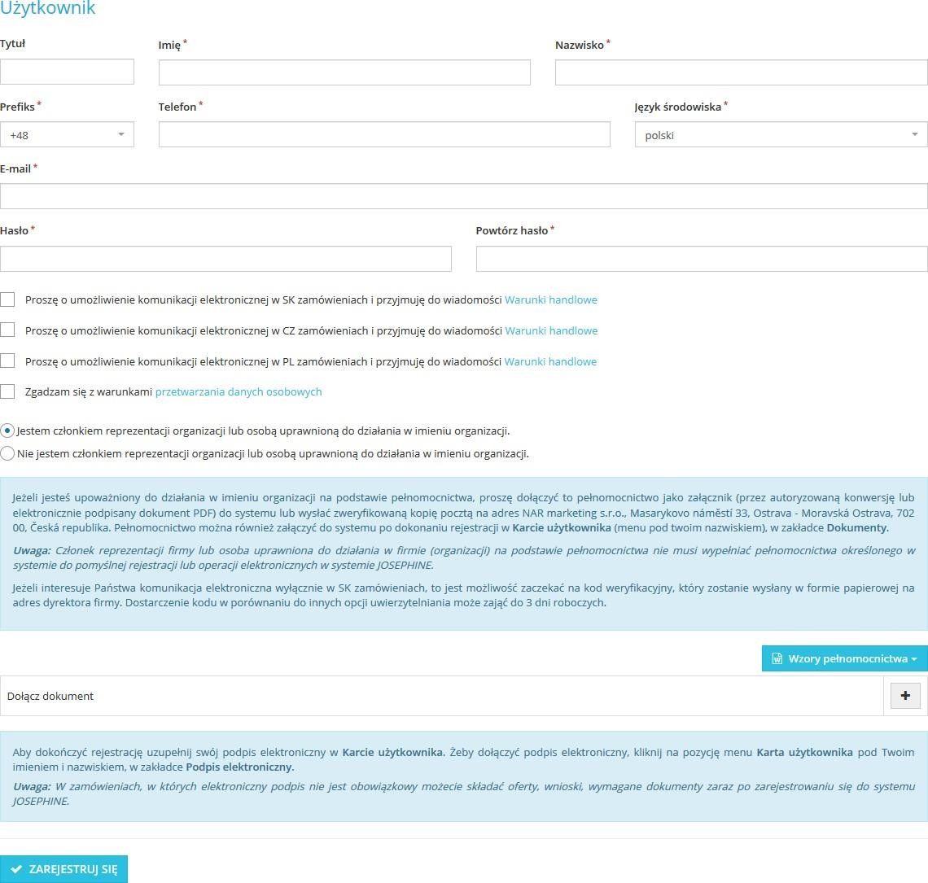

- Wypełnienie danych użytkownika (pola obowiązkowe oznaczone są gwiazdką *).
- Rejestracja wykonawcy związana jest z możliwością komunikacji elektronicznej w ramach zamówień w środowisku systemu SK (słowackim), CZ (czeskim) i PL (polskim) oraz z akceptacją warunków handlowych.
- Osoba rejestrująca firmę (wykonawcę) zaznacza jeśli jest członkiem organizacji lub osobą upoważnioną bądź nie jest członkiem organizacją lub osobą upoważnioną do działania w imieniu organizacji.
- Informacje o warunkach jakie muszą spełniać dołaczane dokumenty.
- Wzory pełnomocnictw dotyczące czynności użytkownika w systemie JOSEPHINE (Uwaga: Wzór pełnomocnictwa jest dostępny w języku, polskim, czeskim i angielskim)
- Miejsce do dołączenia dokumentu, który upoważnia osobę wypełniającą formularz rejestracyjny do składania ofert w imieniu firmy, którą rejestruje.
- Instrukcja jak dołączyć podpis elektroniczny. (wymagane tylko w przypadku podpisywania ofert w formularzu przygotowanym w systemie JOSEPHINE)
- Przycisk rejestrujący wprowadzone dane do systemu.

Uwaga: osoba, która wypełnia formularz rejestracyjny automatycznie otrzymuje administratorskie uprawnienia dla danej firmy. Osoba ta może dalej dodawać i zarządzać kolejnymi użytkownikami z danej firmy.
Jeżeli jesteś upoważniony do działania w imieniu organizacji na podstawie pełnomocnictwa, proszę dołączyć to pełnomocnictwo jako załącznik do systemu po dokonaniu rejestracji w Karcie użytkownika, w zakładce Dokumenty (przez autoryzowaną konwersję (CZ, SK) lub elektronicznie podpisany dokument PDF) lub wysłać zweryfikowaną kopię pocztą na adres NAR marketing s.r.o., Masarykovo náměstí 33, Ostrava - Moravská Ostrava, 702 00, Česká republika.
Uwaga: Członek reprezentacji firmy lub osoba uprawniona do działania w firmie (organizacji) na podstawie już wydanego pełnomocnictwa, nie musi wypełniać dodatkowo pełnomocnictwa określonego w systemie.

Uwaga: Załączone dokumenty (skanowane pełnomocnictwo, upoważnienie do działania w imieniu firmy) muszą być podpisane kwalifikowanym podpisem elektronicznym członka reprezentacji organizacji lub osoby upoważnionej do działania w imieniu organizacji.

Wprowadzenie podpisu elektronicznego użytkownika wykonawcy

Aby komunikować się i składać oferty w zamówieniach publicznych SK i CZ, należy wgrać podpis elektroniczny do swojego profilu w systemie JOSEPHINE.

Podpis elektroniczny można wgrać jedynie w przeglądarce Internet Explorer.

Kliknij swoją nazwę w nagłówku systemu i wybierz Karta użytkownika.
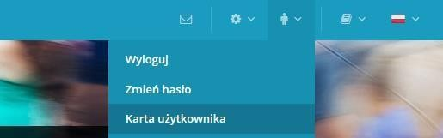

W trzeciej zakładce karty użytkownika Podpis elektroniczny dostępny jest formularz przesyłania certyfikatu z kwalifikowanym podpisem elektronicznym.
Podpis musi być fizycznie umieszczony w komputerze w formie karty z czytnikiem lub klucza USB.
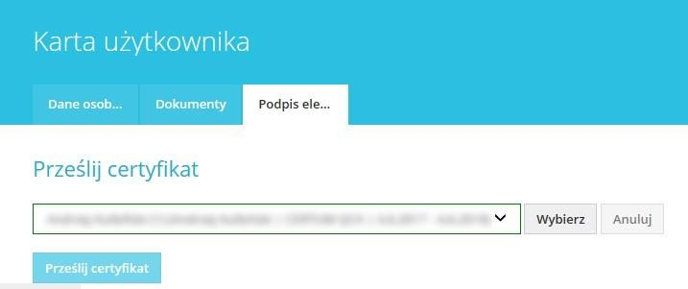

- Z rozwijanej listy wybierzesz certyfikat kwalifikowanego podpisu elektronicznego.
- Przyciskiem Wybierz potwierdzisz wybrany certyfikat.
- Przyciskiem Anuluj anulujesz wybór elektronicznego podpisu. Potem możesz zmienić wybór certyfikatu z rozwijanej listy.
- Przyciskiem Prześlij Certyfikat potwierdzisz wprowadzenie danych podpisu elektronicznego do systemu.

Po pomyślnym przesłaniu, informacje o aktualnym podpisie elektronicznym dla profilu użytkownika wykonawcy JOSEPHINE zostaną wyświetlone na stronie. Możesz teraz logować się do systemu za pomocą podpisu elektronicznego.
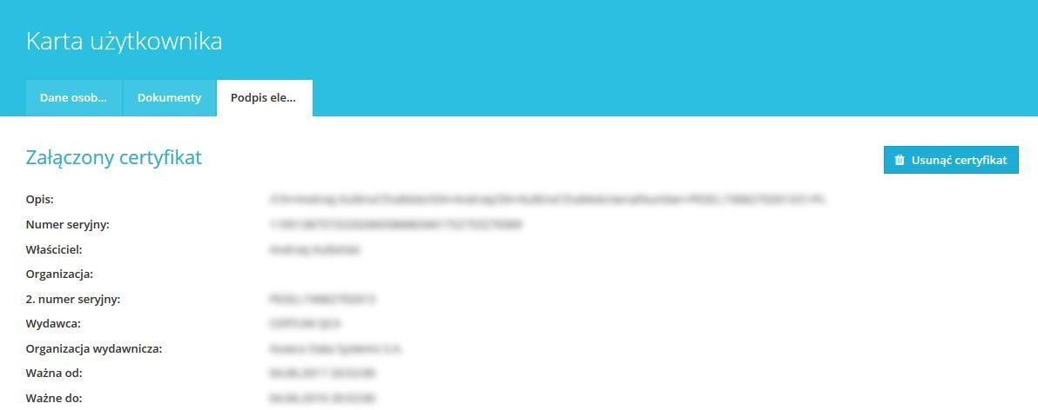
Jeśli chcesz zmienić wybrany elektroniczny podpis to wystarczy z listy rozwijanej wybrać nowy certyfikat i postępować tak, jak przy przesyłaniu pierwszego elektronicznego podpisu.

Przycisk Usunąć certyfikat usuwa certyfikat z konta. Możesz skorzystać z opcji usunięcia certyfikatu, gdy licytujesz za więcej niż jedną firmę, dzięki czemu masz wiele kont w JOSEPHINE. Jeśli proces licytacji wymaga identyfikacji podpisem elektronicznym, zawsze dołącz swój podpis elektroniczny do konta, którego chcesz użyć do złożenia oferty.

Autoryzacja użytkownika wykonawcy

Autoryzacja to proces weryfikacji użytkownika wykonawcy do prawa rejestrowania firmy/osoby, którą
reprezentuje przez operatora systemu. Jeśli zarejestrowana firma/osoba nie przejdzie pomyślnie procesu autoryzacji, nie może składać ofert do zamówień.

Autoryzacja użytkownika wykonawcy dla zamówień PL nie jest wymagana.

Autoryzacja użytkownika wykonawcy dla PL zamówień nie jest wymagana i użytkownik może komunikować w systemie i składać oferty we wszystkich typach zamówień natychmiast po rejestracji. W niektórych rodzajach zamówień, może być wymagane logowanie się podpisem elektronicznym.

Logowanie się do systemu za pomocą podpisu elektronicznego
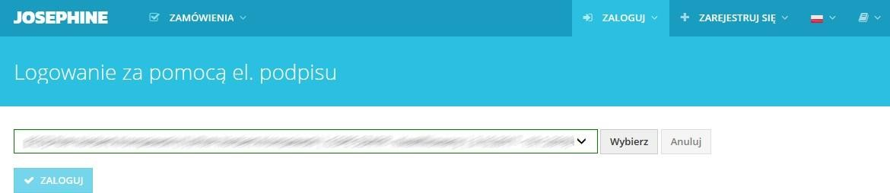

2

- Z listy rozwijanej wybierzesz certyfikat elektronicznego podpisu.
- Przyciskiem Wybierz potwierdzisz wybrany el. podpis.
- Przyciskiem Anuluj anulujesz wybrany el. podpis.
- Przyciskiem Zaloguj zalogujesz się do systemu.

System uruchomi wyskajujące okno aplikacji podpisu elektronicznego, do którego należy wprowadzić PIN el. podpisu i po kliknięciu na przycisk OK potwierdzisz wprowadzony PIN.
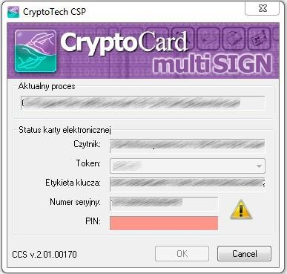

Uwaga: Wygląd wyskakującego okna do wprowadzenia kodu PIN może się różnić w zależności od wersji systemu operacyjnego lub programu do zarządzania certyfikatami na komputerze.

Logowanie się do systemu za pomocą hasła

Po dokonanej rejestracji możesz również logować się do systemu za pomocą hasła.
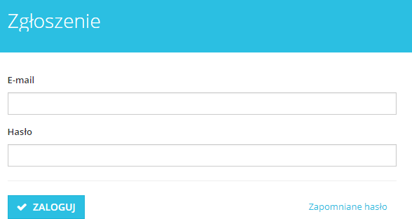

  - Adres e-mail jest Twoim loginem.
  - Wprowadź hasło.
  - Naciśnij przycisk ZALOGUJ.
  - W przypadku zapomnianego hasła można użyć aplikacji do wprowadzenia nowego hasła.

Uwaga: W przypadku jeśli jesteś zalogowany za pomocą hasła w momencie składania ofert do zamówień, w których wymagany jest podpis elektroniczny, system poinformuje cię, że do tej operacji musisz zalogować się elektronicznym podpisem.
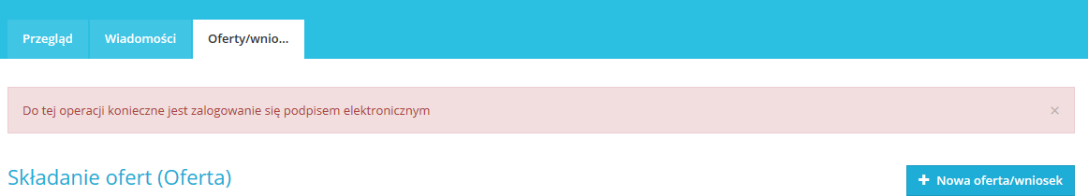

Po zalogowaniu się do systemu JOSEPHINE wybierzcie w zakładce ZAMÓWIENIA – Zamówienia publiczne zamówienie, z którym będziecie dalej pracować. W celu przejrzenia bardziej szczegółowych informacji kliknij na wybrane zamówienie.

Jeśli jeszcze nie złożyłeś oferty do zamówienia, nie kontaktowałeś się z zamawiającym za pośrednictwem systemu JOSEPHINE a życzysz sobie aby system informował Cię drogą mailową o nowej wiadomości dotyczącej zamówienia, naciśnij przycisk

Uwaga: Jeśli już komunikujesz się z zamawiającym w danym przetargu, lub jeśli złożyłeś już ofertę, lub pobrałeś dokumenty dotyczące danego zamówienia z systemu JOSEPHINE, automatycznie będą wysyłane informacje o danym zamówieniu a ten przycisk będzie nieaktywny.

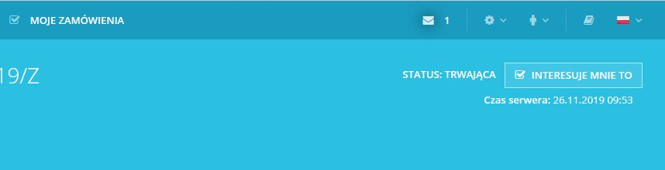

Komunikacja

W systemie JOSEPHINE masz możliwość komunikowania się z zamawiającym, wysyłania i odbierania wiadomości, a także dołączania dokumentów do swoich wiadomości. Po kliknięciu na zakładkę Wiadomości zostanie wyświetlona lista wszystkich wysłanych i odebranych wiadomości.
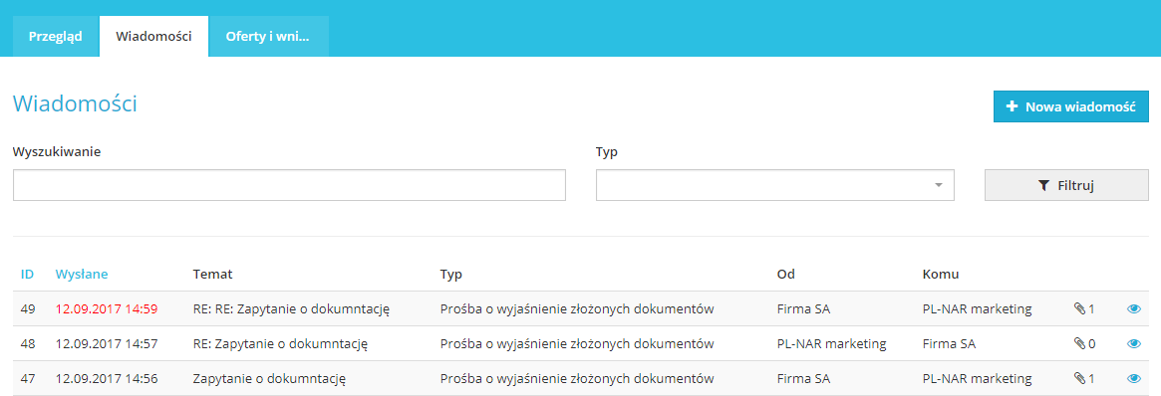

- Możliwość wyszukiwania (filtrowania) wiadomości wg tematów i typów wiadomości.
- Lista otrzymanych i wysłanych wiadomości. Czerwone podkreślenie oznacza, że została udzielona odpowiedź po upływie określonego terminu. Szczegóły wiadomości można wyświetlić po kliknięciu na wiadomość lub na ikonę oka.
- Przycisk do stworzenia nowej wiadomości.

Po kliknięciu na przycisk można napisać i wysłać nową wiadomość do zamawiającego.
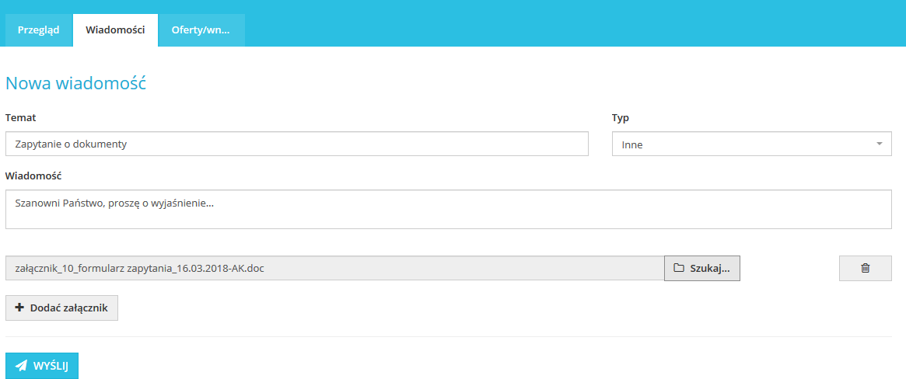

- Miejsce na wpisanie tematu wiadomości.
- Możliwość wybrania typu wiadomości z listy typów wiadomości.
- Miejsce wpisania treści wiadomości.


- Możliwość dołączenia załącznika do wiadomości. W celu dodania nowego załącznika każdorazowo kliknij na

przycisk
- Przyciskiem wyślesz wiadomość.

Uwaga: W momencie kiedy przyjdzie wiadomość do zamawiającego system natychmiast wysyła powiadomienie o doręczonej wiadomości. W taki sam sposób system wysyła automatycznie powiadomienie o doręczonej wiadomości dla wykonawcy.

Składanie ofert

Jeśli jesteś zalogowany do systemu JOSEPHINE a termin składania ofert już się rozpoczął możesz naciśnięciem przycisku Nowa oferta/wniosek złożyć swoją ofertę. W systemie istnieją dwa sposoby składania ofert.
- za pomocą formularza przygotowanego w systemie JOSEPHINE.
- za pomocą podpisanego kwalifikowanym podpisem dokumentu w formie załącznika.
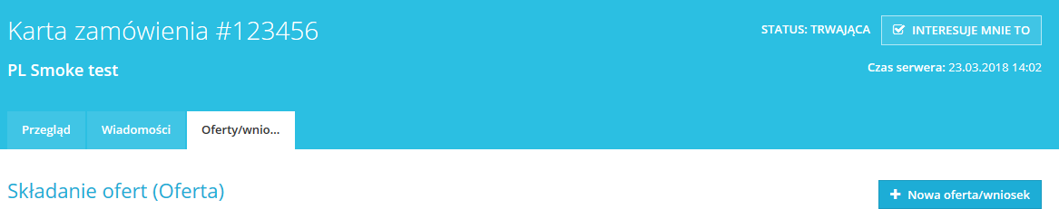

1 2

  - Nazwa terminu
  - Przycisk do włożenia nowej oferty ew. Wniosku o dopuszczenie.


Po kliknięciu na przycisk, wyświetli się odpowiedni formularz elektroniczny. Składając ofertę, lub wnioski o dopuszczenie do udziału oznacza wypełnienie formularza elektronicznego i załączenie dokumentów wymaganych przez instytucję zamawiającą.
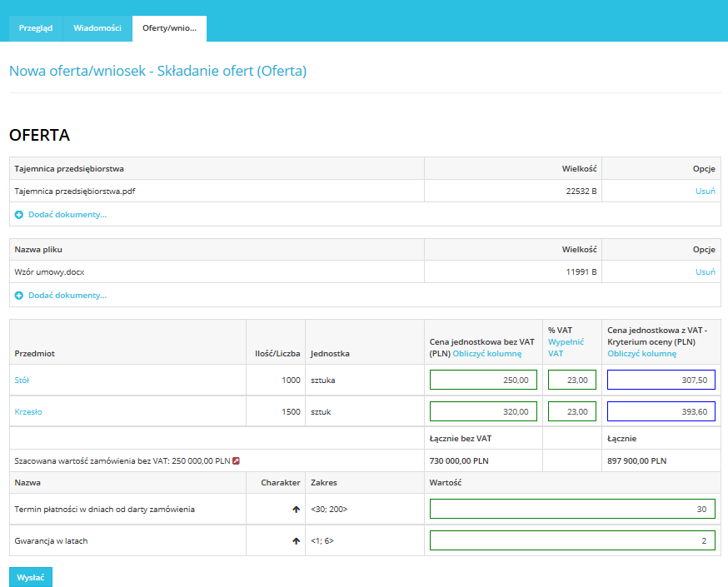
10

- Tutaj można dołączyć dokumenty do oferty jako załączniki. W celu dodania dokumentu kliknij ikonę +.
- W formularzu ofertowym wprowadzisz wartości ofert. W kolumnach cen jednostkowych wprowadzasz ofertę z VAT lub bez VAT w zależności od warunków określonych przez zamawiającego. Kolumny ofert możesz uzupełnić na raz kliknięciem na niebieski tekst (Wypełnić VAT, Obliczyć kolumnę).
- Ilość
- Jednostka
- Cena za sztukę bez VAT
- Stawka VAT. Użyj przycisku Wypełnij podatek VAT, aby wypełnić stawkę dla wszystkich elementów formularza luzem. Jeśli Twoja organizacja nie jest płatnikiem podatku VAT, ta kolumna nie jest dostępna.
- Ostatnia kolumna wyświetla Kryterium oceny. Ceny ttam zawarte mogą być z VAT lub bez VAT, z zastrzeżeniem warunków określonych przez instytucję zamawiającą.
- Widoczna ikona informuje o przekroczeniu szacunkowej wartości zamówienia.
- W przypadku, gdy instytucja zamawiająca prosi oferentów o złożenie oferty która jest pozacenowa, mogą być te oferty definiowane jako kryteria pozacenowe.
- Wysłanie oferty.

Po kliknięciu na przycisk Wysłać pokaże się komunikat opisujący wysłanie oferty/wniosku. Aby uruchomić proces wysłania oferty/wniosku naciśnij przycisk OK.
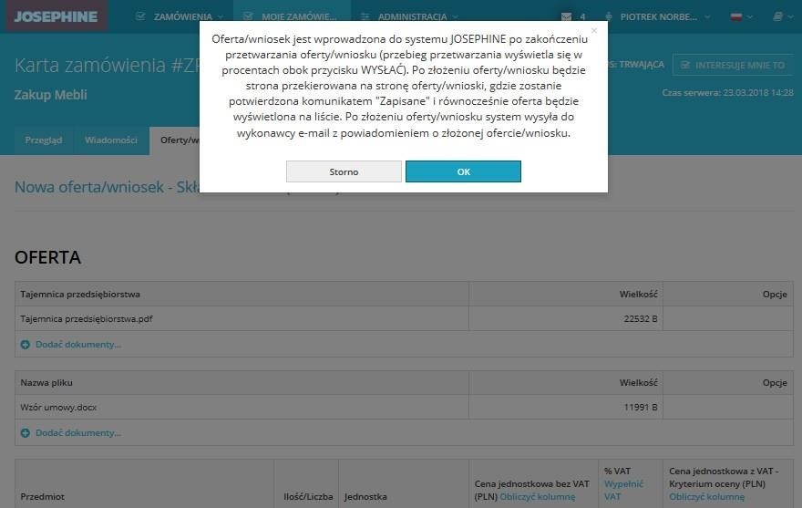

W przypadku, gdy termin składania ofert jest w dalszym ciągu otwarty możesz wycofać ofertę z zamówienia – usunąć ją. Nie można w tym samym czasie składać wielu ofert w jednym postępowaniu. Aby złożyć nową ofertę zawsze musisz wycofać wcześniej złożoną ofertę.
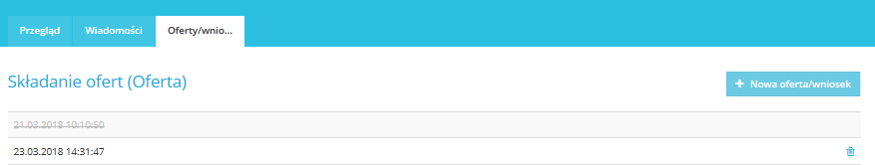

  - Oferta, która została wycofana podświetla się na szaro i jest przekreślona a oferta, która została złożona ponownie jest bardziej widoczna z dostępną ikoną kosza, za pomocą której możesz ponownie wycofać (usunąć) ofertę w czasie otwartego terminu składania ofert/wniosków.
  - Przycisk do złożenia oferty/wniosku.

Uwaga: po wysłaniu oferty, zostaje jednocześnie automatycznie wysłana informacja do wykonawcy i zamawającego o złożonej ofercie.

Opis składania ofert w formie dokumentu znajduje się w skróconej instrukcji składania ofert.

Zamówienia „tylko na zaproszenie"

Jeśli zamówienie nie jest publiczne, a Twoja firma została zaproszona do złożenia oferty bezpośrednio przez instytucję zamawiającą, to zostanie wysłany email z kodem dostępu do zamówienia.
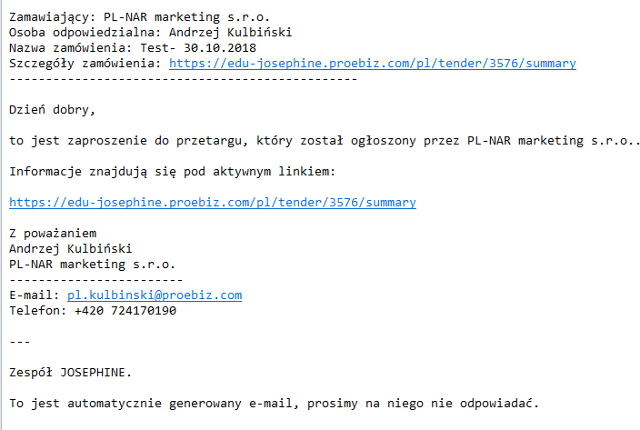

Jeśli nie jesteś jeszcze zarejestrowany w JOSEPHINE, to e-mail będzie zawierał również informacje o tym, jak się zarejestrować, aby dostępne było zamówienie niepubliczne, w tym wezwanie do złożenia oferty (zaproszenie do licytacji zostanie wyświetlone w komunikacie jako wiadomość przychodząca). Aby uzyskać informacje na
temat rejestracji za pomocą unikalnego linku i kodu, przejdź do końca powiadomienia.
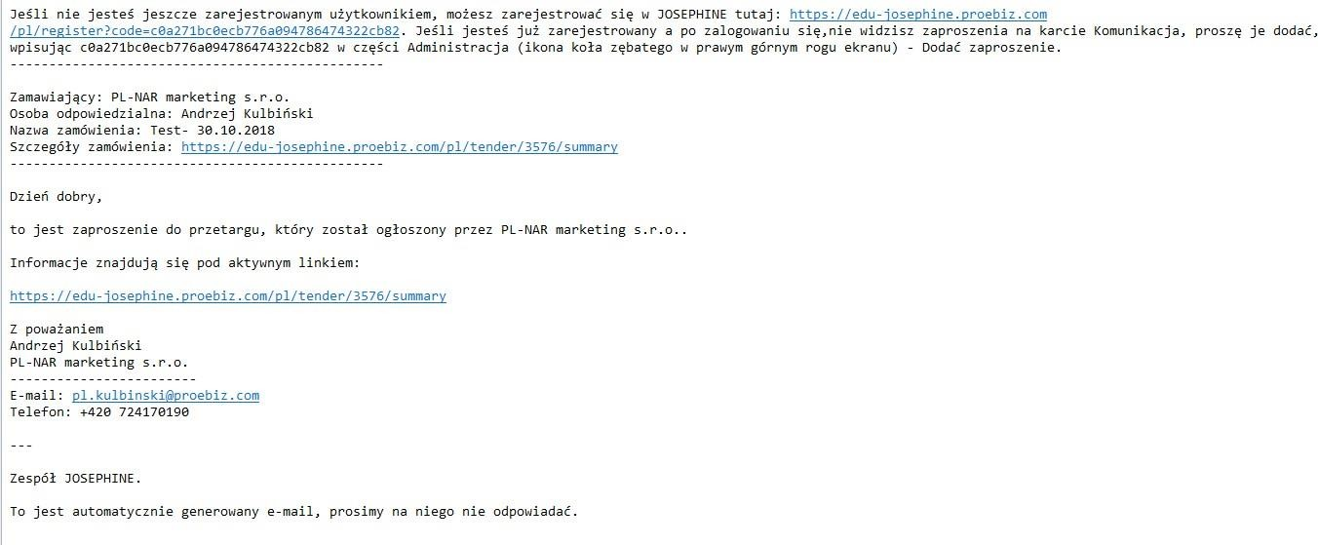

Z zamówieniem zamkniętym można pracować tylko po otrzymaniu zaproszenia (jeżeli jest się już
zarejestrowanym wykonawcą a zamawiający dołączył nas do zamówienia) lub po wprowadzeniu kodu do systemu JOSEPHINE, (w przypadku, że zamawiający wysłał nam zaproszenie bez dołączenia firmy do zamówienia) do tego momentu zamówienie jest ukryte i niedostępne. W celu otwarcia zamówienia kliknij na zakładkę Wprowadź kod zaproszenia.

ADMINISTRACJA

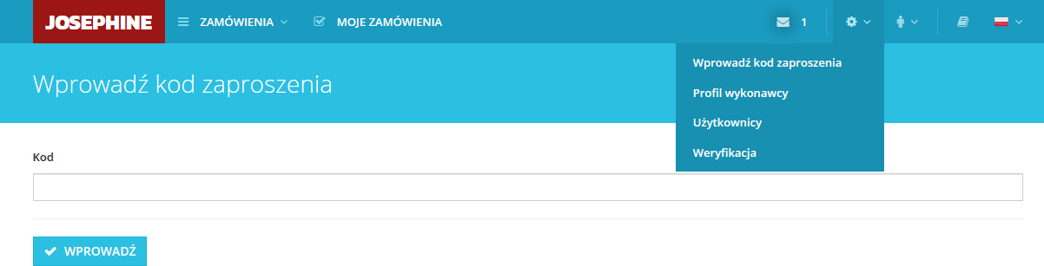
1
2
- Miejsce na wprowadzenie kodu otrzymanego e-mailem w zaproszeniu wysłane przez zamawiającego.
- Zapisanie kodu do systemu – realizacja połączenia dla konkretnego zamówienia.

Uwaga: Po wprowadzeniu kodu zamówienie pojawi się również na karcie MOJE ZAMÓWIENIA.

Po kliknięciu na zakładkę MOJE ZAMÓWIENIA pokaże się lista wszystkich zamówień, w tym zamkniętych zamówień, do których wcześniej wprowadzałeś kody w otrzymanych w zaproszeniach.

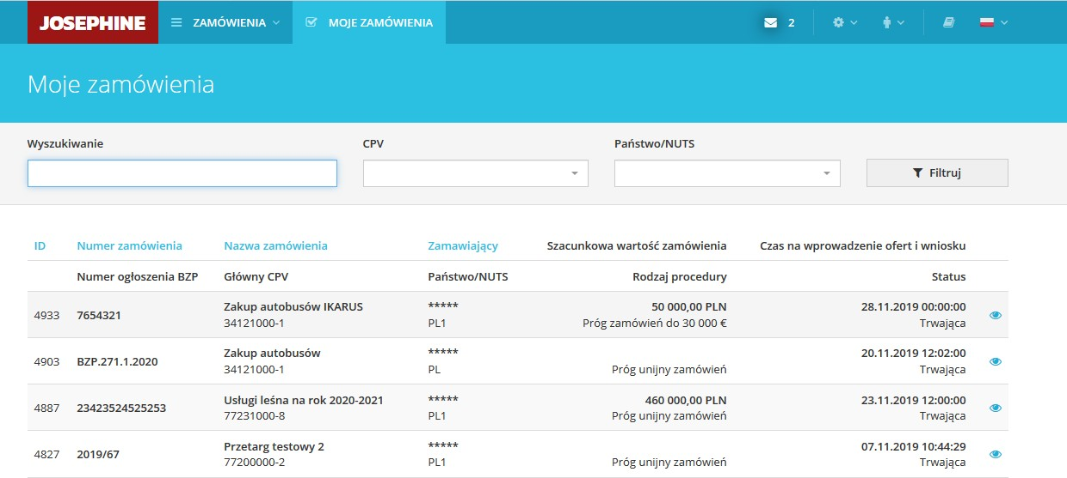

W przypadku jakichkolwiek pytań bądź wątpliwości proszę się z nami kontaktować.

Numery tel.:
PL: | +48 222 139 900 | E-mail: | houston@proebiz.com
CZ: | +420 597 587 111 | Web: | www.proebiz.com
SK: | +421 220 255 999

HOUSTON PROEBIZ
26.11.2019

